Министерство науки и высшего образования РФ

Пензенский государственный университет

Кафедра «Вычислительная техника»

Лабораторная работа №5

по курсу «Программно-аппаратные средства хранения ОД»

на тему «Создание триггеров»

Выполнили студенты группы 21ВВП1:

Алёшина А.В.

Нефёдова Е.

Сорокина Е.

Приняли:

Дубинин В.Н.

Карамышева Н.С.

Пенза 2024

**Цель работы:** изучить понятие триггера, создание триггеров с помощью оператора *CREATE trigger* и удаление триггеров с помощью оператора *DROP trigger*.

Вариант – 3 *Ломбард*.

При выполнении лабораторной работы необходимо:

для заданной предметной области написать два триггера для разных таблиц базы данных;

**Ход работы**

1. Создадим триггер, который при сдачи нового товара в ломбард (при добавлении новой записи в таблицу *product*) будет увеличивать на 1 значение пользовательской пе­ременной @*num.*

Для этого создали новый триггер

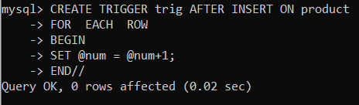

Пока что в переменной @*num* ничего не хранится

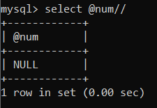

Для корректной работы триггера необходимо, чтобы пользовательская переменная @*num* имела значение, отличное от *null*, т. к. операция сложения с *null* также приводит к *NULL.* Для этого приравниваем её к трём (число товаров в ломбарде)



Теперь при каждом добавлении товара в ломбард, счётчик @*num* будет увеличиваться на единицу.

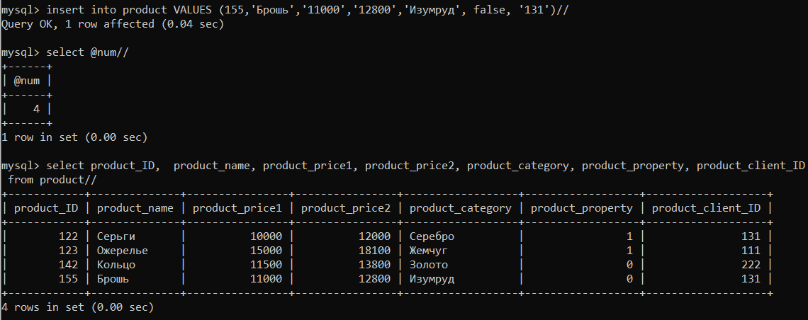

2. Создадим триггер, который при добавлении новых товаров, их категория будет обозначаться одним символом.

Для этого создаём сам триггер

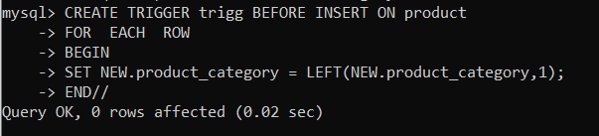

Теперь, при добавлении любой новой записи в таблицу, категория товара будет обозначаться только первой буквой.

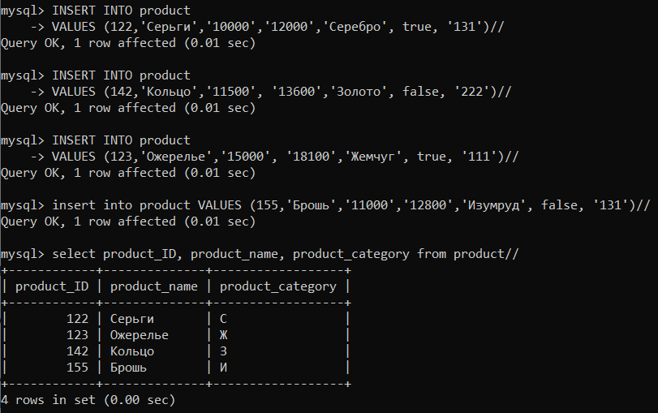

**Листинг**

**1)**

*delimiter //*

*select version()//*

*CREATE TRIGGER trig AFTER INSERT ON product*

*FOR EACH ROW*

*BEGIN*

*SET @num = @num+1;*

*END//*

*SET @num = 3//*

*insert into product VALUES (155,'Брошь','11000','12800','Изумруд', false, '131')//*

*select @num//*

*select product_ID, product_name, product_price1, product_price2, product_category, product_property, product_client_ID from product//*

**2)**

*CREATE TRIGGER trigg AFTER INSERT ON client*

*FOR EACH ROW*

*BEGIN*

*SET ;*

*END//*

**Вывод:** в ходе лабораторной работы было изучено понятие триггера, создание триггеров с помощью оператора *CREATE trigger* и удаление триггеров с помощью оператора *DROP trigger*.